第 X 章 无桥 PFC 系统电气原理图设计

X.1 系统总体电气方案
本设计面向 1500W 无桥 PFC 系统，采用图腾柱式无桥 PFC 拓扑作为主功率结构。系统由交流输入保护与 EMI 滤波电路、软启动电路、图腾柱式无桥 PFC 主功率电路、隔离驱动电路、采样与控制电路、保护电路以及辅助电源电路组成。整体电气原理如图 X-1 所示。
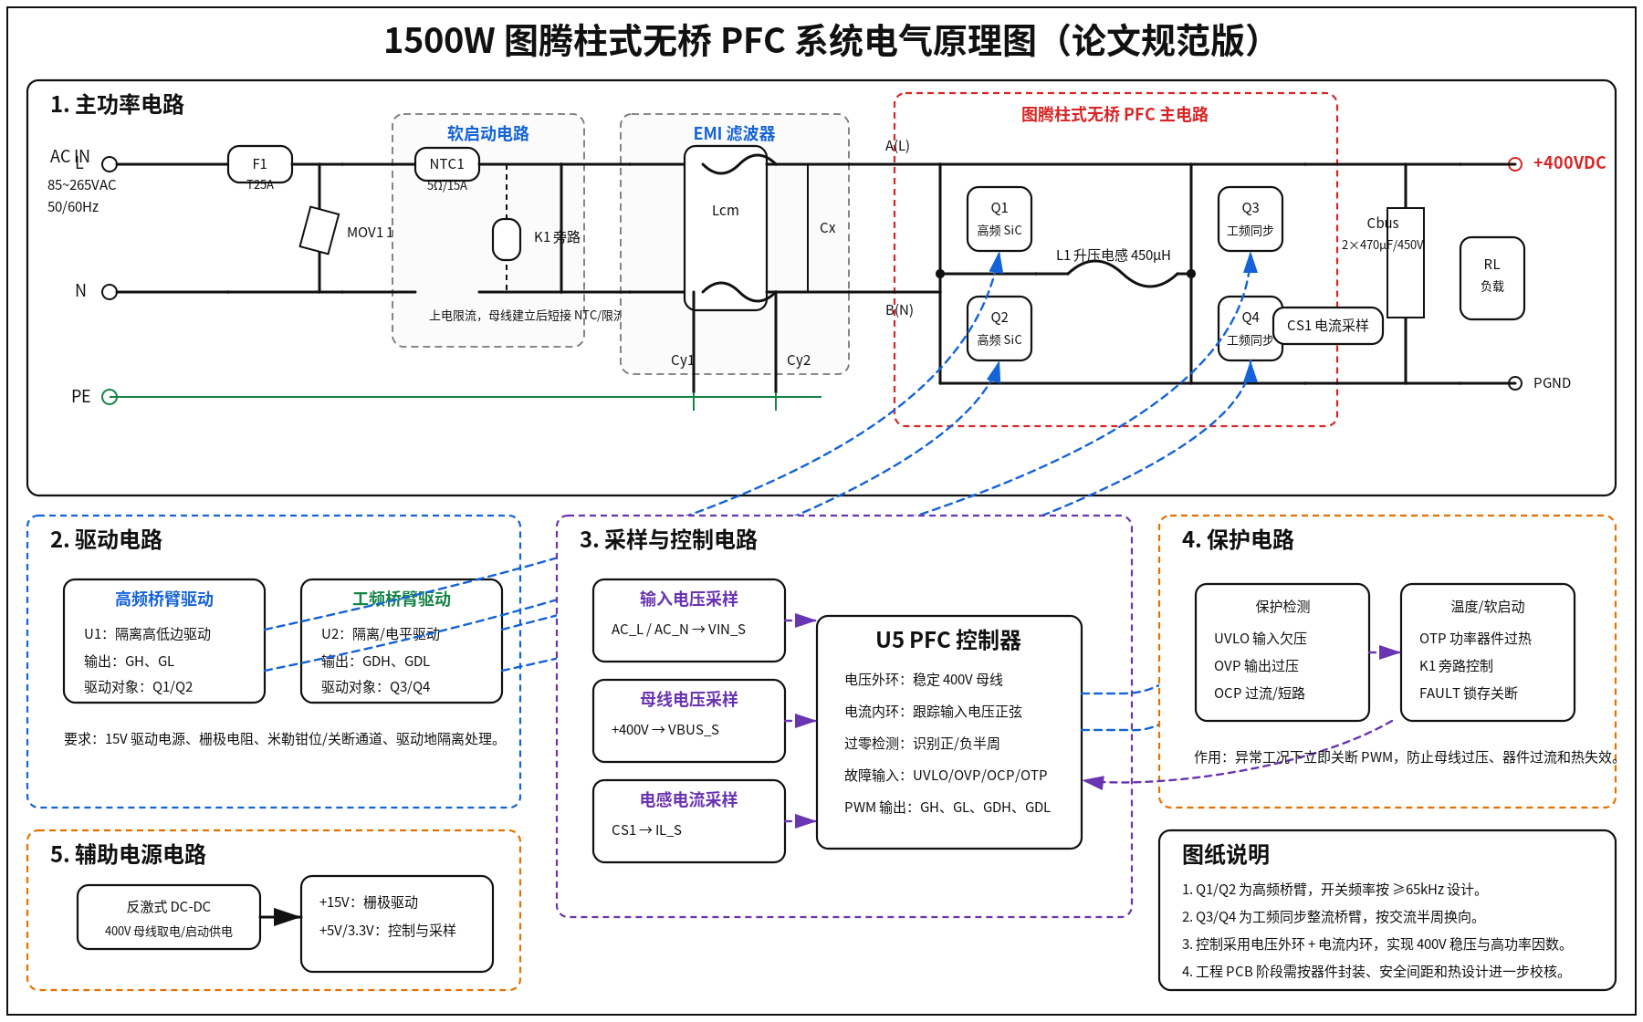
图 X-1 1500W 图腾柱式无桥 PFC 系统电气原理图
该方案的核心目标是在 85～265VAC 宽范围交流输入条件下，将输入电能变换为稳定的 400VDC 直流母线电压，同时通过双闭环控制实现输入电流正弦化和高功率因数运行。

X.2 主功率电路设计
主功率电路采用图腾柱式无桥 PFC 结构。Q1、Q2 为高频开关桥臂，承担升压调制功能；Q3、Q4 为工频同步整流桥臂，按照交流输入电压正负半周进行换向。升压电感 L1 位于输入侧与高频开关节点之间，用于储能和限制电感电流纹波；输出侧母线电容 Cbus 用于稳定 400V 直流母线并抑制输出电压纹波。
与传统有桥 Boost PFC 相比，图腾柱式无桥 PFC 取消了输入整流桥，在主功率通路中减少了导通器件数量，因此能够降低导通损耗，提高系统效率。对于 1500W 中功率等级系统，采用 SiC MOSFET 作为高频开关器件可以进一步降低开关损耗，为提高开关频率、缩小磁性元件体积提供条件。

X.3 输入保护、EMI 滤波与软启动设计
交流输入端首先设置保险丝和压敏电阻，用于过流保护和浪涌吸收。EMI 滤波部分由共模电感、X 电容和 Y 电容构成，主要用于抑制开关变换器向电网侧传导的共模和差模干扰。考虑到母线电容在上电瞬间会产生较大的充电电流，系统设置软启动电路，先通过 NTC 或限流电阻限制冲击电流，待母线电压建立后再由继电器或 MOSFET 旁路限流器件，以降低正常运行损耗。

X.4 驱动电路设计
驱动电路需要分别控制高频桥臂和工频桥臂。高频桥臂驱动器接收 PFC 控制器输出的 PWM 信号，驱动 Q1、Q2 按高频方式交替工作；工频桥臂驱动器根据输入电压极性和过零检测信号控制 Q3、Q4 进行同步整流。为保证系统安全可靠，驱动电路应具备隔离能力、欠压锁定、死区控制和抗干扰能力，并在栅极回路中设置适当阻值的栅极电阻。

X.5 采样与控制电路设计
采样电路包括输入电压采样、母线电压采样、电感电流采样和过零检测。输入电压采样用于生成电流参考波形和判断输入状态；母线电压采样用于电压外环反馈；电感电流采样用于电流内环调节和过流保护；过零检测用于判断交流输入正负半周，为工频桥臂换向提供依据。控制系统采用电压外环与电流内环相结合的方式，电压外环维持 400V 母线稳定，电流内环控制输入电流跟随输入电压波形，从而提高功率因数并降低谐波。

X.6 保护电路设计
为提高系统可靠性，保护电路设置输入欠压保护、输出过压保护、过流保护、过热保护和软启动异常保护。当系统检测到异常状态时，保护逻辑向控制器发送故障信号，控制器立即关断 PWM 输出，防止功率器件和母线电容受到过应力冲击。

X.7 本章小结
本章完成了无桥 PFC 系统电气原理图设计。通过对主功率电路、输入保护、EMI 滤波、软启动、驱动、采样控制和保护电路的设计分析，形成了较完整的电气系统方案。该方案能够为后续主电路参数计算、器件选型、仿真建模和工程原理图绘制提供基础。

